Лукойл: защита от подделок
Масла ЛУКОЙЛ являются лидерами по объемам продаж во многих сегментах рынка. Для защиты своей продукции и безопасности наших потребителей мы разработали и запустили инновационную систему контроля подлинности канистр. Технология производства канистр включает в себя следующие уровни защиты:
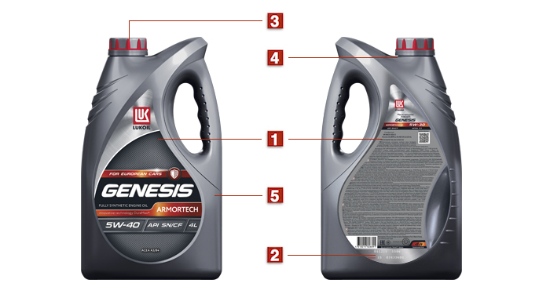
1 — ВПЛАВЛЯЕМАЯ ЭТИКЕТКА вплавлена в поверхность канистры, защищена от влаги и прямых солнечных лучей.
2 — ТЕРМО-МАРКИРОВКА с индивидуальным номером канистры, номером партии и даты производства, который находится под штрих кодом в нижнем поле оборотной этикетки.
3 — ДВОЙНАЯ КРЫШКА КАНИСТРЫ (полиэтиленовая крышка и вкладка из специального пластика) с гарантийным кольцом и алюминиевой вставкой исключают повторное использование канистр
4 — ФОЛЬГА НА ГОРЛОВИНЕ исключает проливание масла при опрокидывании канистры и служит дополнительной защитой от подделки.
5 — ТРЕХСЛОЙНЫЕ СТЕНКИ КАНИСТРЫ. Многослойные канистры производятся на высокотехнологичном оборудовании, их невозможно изготовить кустарным способом.
Лазерная маркировка под штрих-кодом в нижнем поле этикетки на обороте канистры состоит из двух рядов цифр:
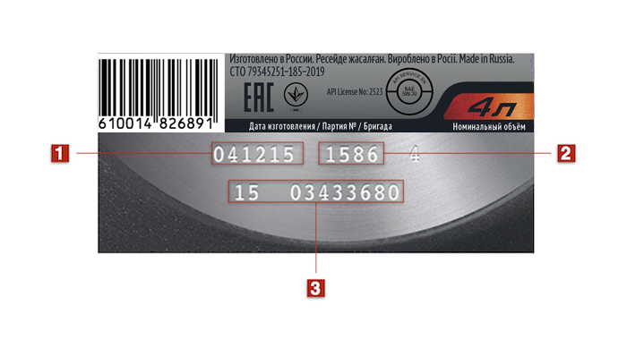
Первый ряд
1 — дата производства
2 — номер партии
Второй ряд
3 — индивидуальный номер канистры: 10 цифр, где первые две - год производства.
Дополнительная маркировка на дне канистры:
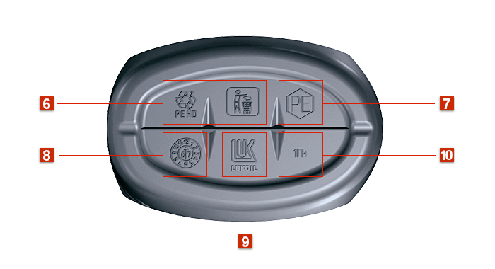

6 — экологическая маркировка сообщает, что канистра сделана из материала, который может быть переработан, призывает поддерживать чистоту и сдавать тару для вторичной переработки;
7 — обозначение используемого материала;
8 — месяц и год изготовления канистры;
9 — товарный знак ЛУКОЙЛ;
10 — номер пресс-формы выдувной машины.

Кроме того, этикетки оснащены QR-кодом. Сканируйте этот код и узнайте актуальный профиль и описание продукта (TDS).
